**Modul 6 CRUD2 ( Create and Update Data) dan Relasi Tabel Database**

**Dasar Teori :**

Untuk teori silahkan dilengkapi sendiri

1. perbedaan antara method POST dan GET
2. jelaskan perbedaan relasi database berikut

* one to one
* one to many
* many to many

1. Jelaskan Perbedaan RESTRICT, CASCADE, SET NULL dan NO ACTION pada Foreign Key Options

**Percobaan :**

Pastikan apache dan mysql pada XAMPP sudah berjalan

**Create**

* Silahkan buka kembali file vw_tambah_mahasiswa, dan pastikan name yang terdapat pada form sudah sesuai dengan nama kolom yang terdapat di database

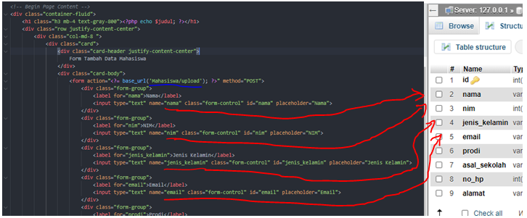

* Kemudian arahkan **form action** nya ke **controller Mahasiswa** dengan nama **function upload**



* Selanjutnya buka file controller Mahasiswa.php, tambahkan kode program berikut ini

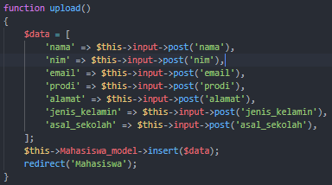

**Tugas 1 :**

* Silahkan jelaskan fungsi dari function di samping
* Jelaskan fungsi dari redirect
* Silahkan coba untuk menambahkan data, seharusnya data berhasil di tambahkan

**Tugas 2:**

* Lakukan hal yang sama pada form tambah prodi, jurusan, dan dosen
* Jangan lupa untuk menambahkan function upload di setiap controller nya

**Update**

* Silahkan buat file baru dengan nama vw_ubah_mahasiswa.php didalam application/view/mahasiswa
* Copy semua isi kode program yang terdapat pada file vw_tambah_mahasiswa ke dalam vw_ubah_mahasiswa
* Tambahkan function edit($id) pada controller Mahasiswa

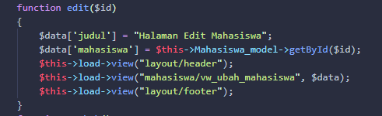

* Selanjutnya tambahkan value pada setiap form, seperti pada gambar berikut

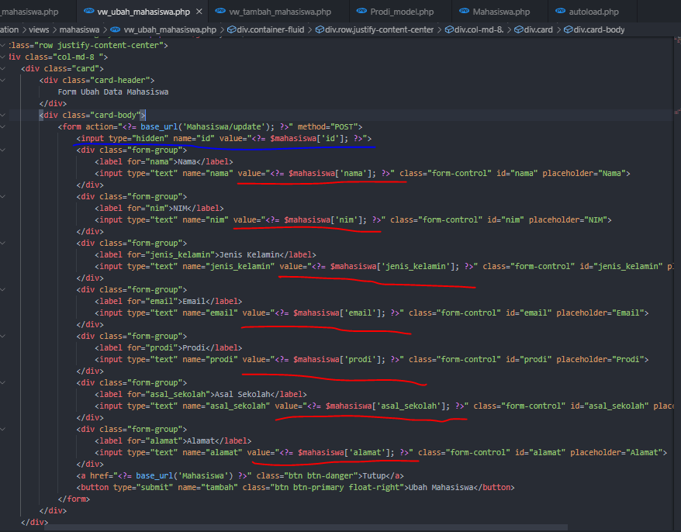

* Jangan lupa untuk menambahkan input type hidden, untuk menyimpan id data
* Arahkan form action ke **controller Mahasiswa** dengan nama **function update**

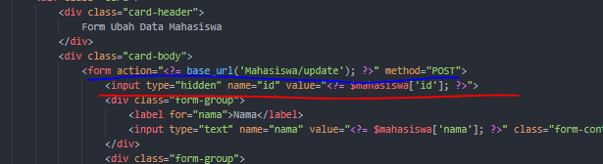

* Selanjutnya tambahkan function update pada controller Mahasiswa, seperti berikut

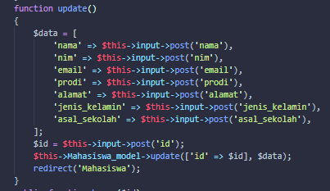

* Silahkan dicoba

**Tugas 3:**

* Lakukan hal yang sama untuk ubah data prodi, jurusan, dan dosen
* Pastikan semuanya berhasil untuk update data

**Jika sudah sampai pada bagian ini jangan lupa untuk screenshot terlebih dahulu, karna bagian selanjutnya akan ada perubahan pada tabel**

**Join Tabel**

1. **Tambah Data**

* **Silahkan kosongkan isi semua table (prodi, mahasiswa, dosen, jurusan)**
* Buka tabel mahasiswa, ganti type data prodi dari **varchar** ke **int,** dengan cara

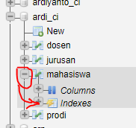

Klik tanda ( + ) pada bagian tabel mahasiswa, **kemudian klik indexes,** sehingga akan muncul tampilan seperti berikut

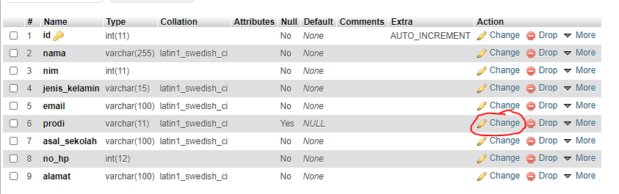

Selanjutnya pada bagian kolom prodi, **klik change,** maka akan muncul tampilan seperti berikut

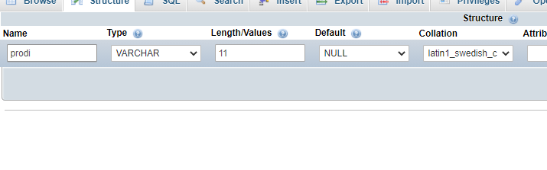

Ganti type data varchar ke integer, sehingga akan menjadi seperti berikut

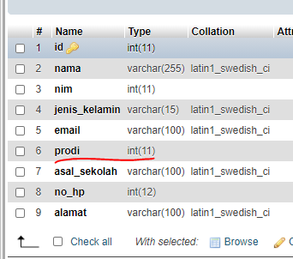

**Tugas 1 :**

* Pada tabel jurusan, kolom nama_kajur, ganti type data varchar ke integer
* Pada tabel prodi, kolom prodi ganti type data varchar ke integer
* Pada tabel prodi, kolom nama_kaprodi, ganti type data varchar ke integer
* Silahkan buka kembali phymyadmin, buka **tabel prodi**

**Relasi Tabel Database**

Selanjutnya kita akan melakukan join tabel, akan dihasilkan tabel yang berelasi seperti berikut

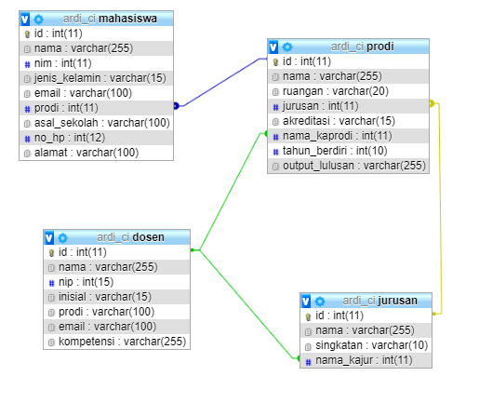

Untuk melakukan relasi pada tabel dapat dilakukan dengan cara berikut

* Buka tabel **mahasiswa**, kemudian klik pada bagian **sctructur** seperti gambar berikut

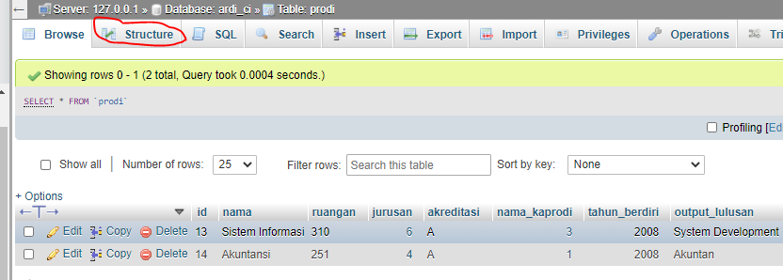

* Setelah klik structure maka akan muncul tampilan berikut,

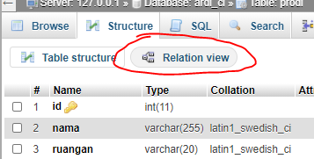

Selanjutnya klik relation view, maka akan muncul tampilan seperti berikut

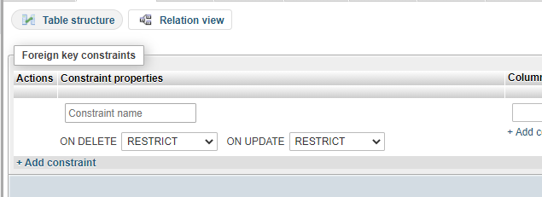

Pada bagian ini kita akan menentukan kolom mana yang akan menjadi foreign key, dimana untuk tabel mahasiswa yang menjadi foreign key adalah kolom prodi, yang berelasi dengan tabel prodi, maka pada bagian foreign key constraints kita dapat isikan seperti berikut

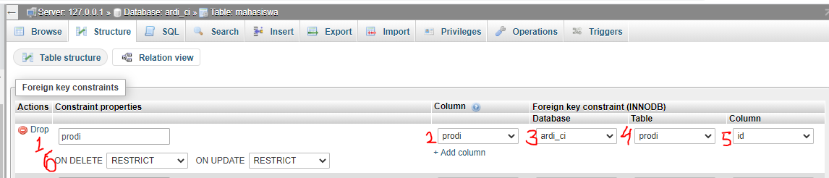

Penjelasan bagian :

1. Merupakan nama foreign key yang akan kita buat, disini samakan saja dengan nama kolomnya
2. Column = prodi, Merupakan nama kolom yang akan kita jadikan foreign key
3. Database = ardi_ci, Pilih database yang akan di relasikan, tentunya pada bagian ini kita masih berada di database yang sama yakni **nama_ci**
4. Tabel = prodi yang akan kita relasikan, dimana kolom prodi yang berada pada tabel mahasiswa akan berelasi dengan tabel prodi,
5. Column = Id dari tabel prodi, yang akan direlasikan dengan kolom prodi pada tabel mahasiswa
6. On delete = restrict, data pada tabel prodi atau tabel yang dijadikan sebagai foreign key tidak akan bisa dihapus sebelum data pada tabel mahasiswa atau tabel anak dihapus

**Tugas 2 :**

* buat relasi untuk **kolom nama_kajur** yang terdapat di **tabel jurusan** dengan **tabel dosen** (nama **foreign key = nama_kajur**)
* buat relasi untuk **kolom jurusan** pada tabel prodi dengan **tabel jurusan** (nama **foreign key = jurusan**)
* buat relasi untuk **kolom nama_kaprodi** pada tabel prodi dengan **tabel dosen** (nama **foreign key = nama_kaprodi**)

selanjutnya kita akan memanggil mengimplementasikan pemanggilan data pada form mahasiswa

* buka controller Mahasiswa.php, pada bagian function tambah, tambahkan bagian kode program berikut

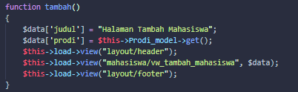

* selanjutnya buka file vw_tambah_mahasiswa dan ubah pada bagian inputan jenis kelamin dan prodi menjadi seperti berikut

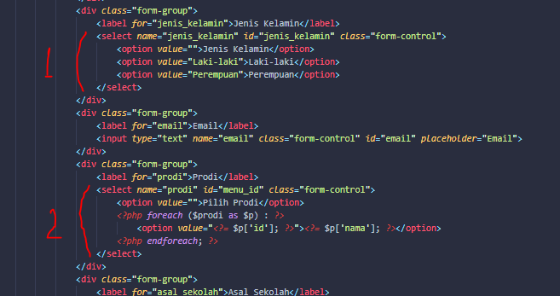

* akan diperoleh tampilan seperti berikut

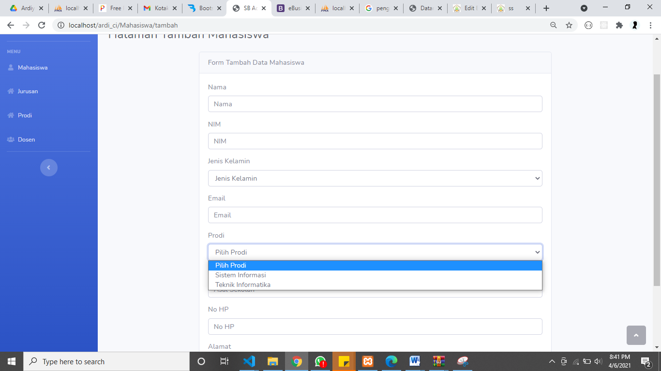

**Tugas 3:**

Dengan cara yang sama silahkan ubah tampilan berikut ini

* form vw_tambah_jurusan

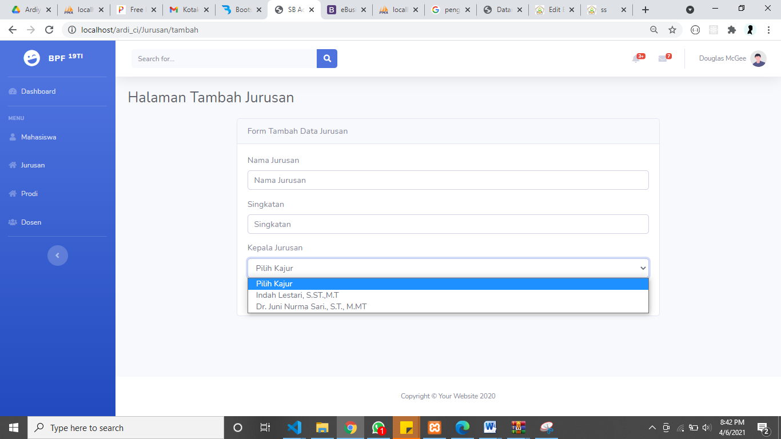

* form vw_tambah_prodi

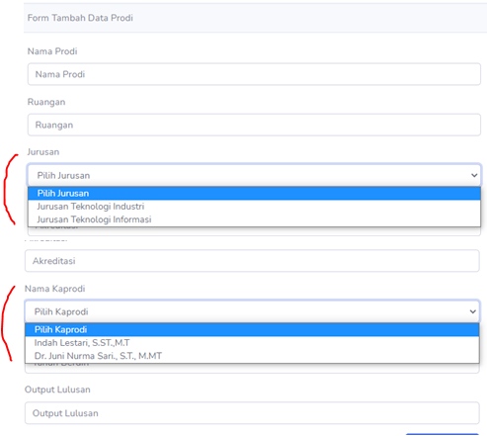

* **Menampilkan data**

saat semua data join tabel ditampilkan maka hanya akan terbaca id seperti berikut

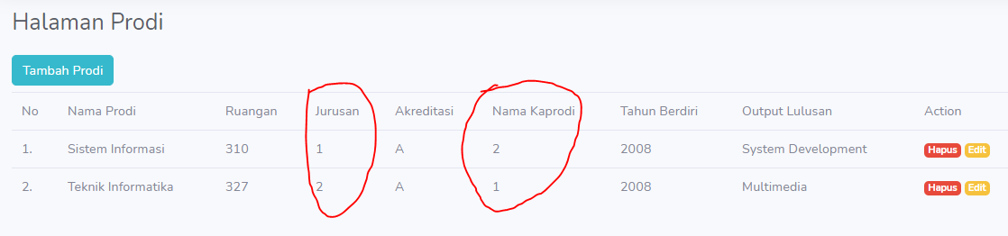

Maka perlu dilakukan perubahan pada bagian model

* Buka Prodi_model, dan kemudian ubah kode program pada bagian function get menjadi seperti berikut

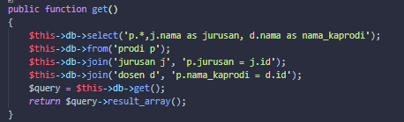

**Tugas 4:**

Silahkan tambahkan analisa dari kode program disamping

* Maka akan diperoleh tampilan seperti berikut

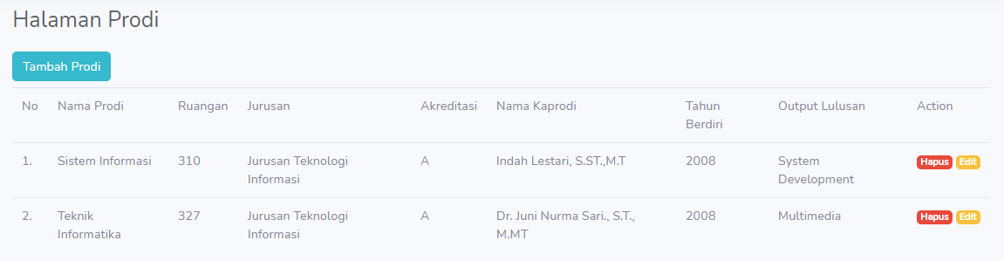

**Tugas 5:**

Lakukan hal yang sama untuk mengubah tampilan menjadi seperti berikut

* Jurusan

Dari tampilan berikut

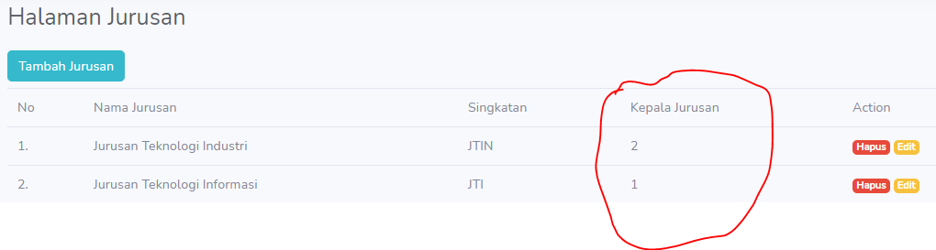

Menjadi seperti berikut

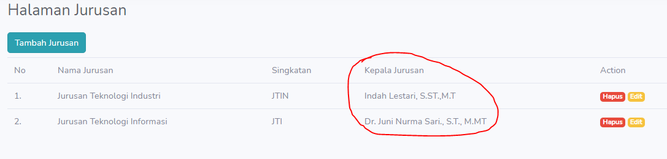

* Mahasiswa

Dari tampilan berikut

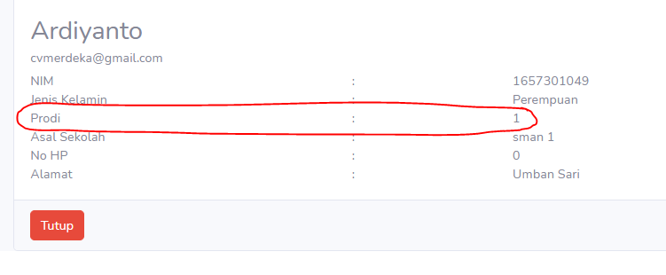

Menjadi seperti berikut

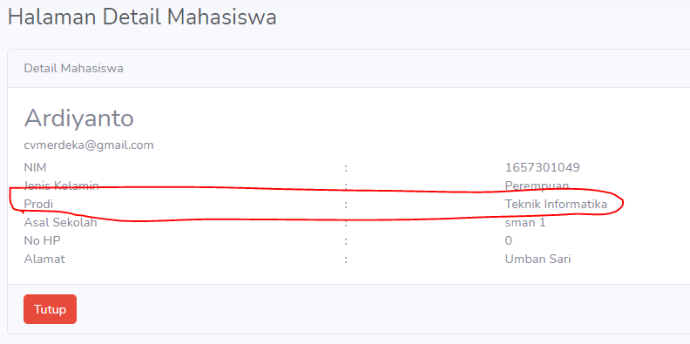

* Selanjutnya kita akan melakukan perubahan pada halaman view ubah data, dimana saat klik edit pada salah satu data, maka data pada bagian inputan selected tidak akan menampilkan data yang sama dengan database

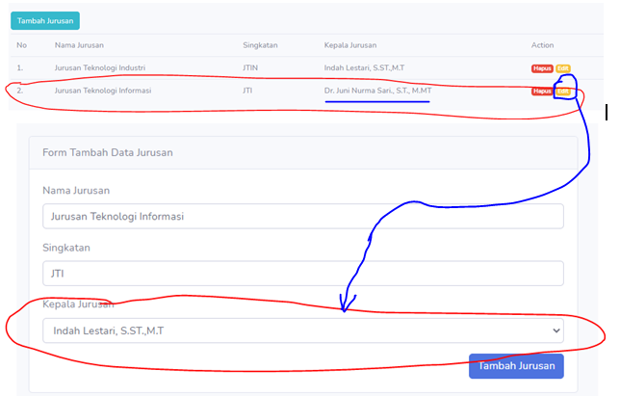

* Maka perlu dilakukan penambahan kode program pada bagian inputan selected, silahkan buka vw_ubah_jurusan dan tambahkan kode program berikut

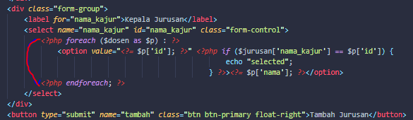

* Vw_ubah_mahasiswa.php (jenis kelamin dan prodi)

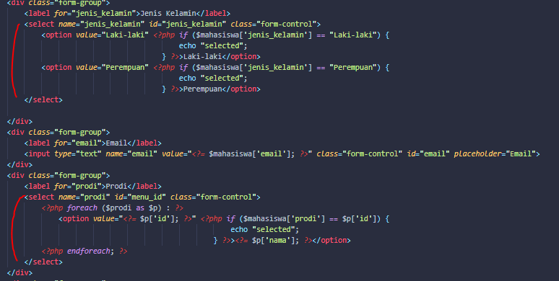

* Vw_ubah_prodi (jurusan dan dosen)

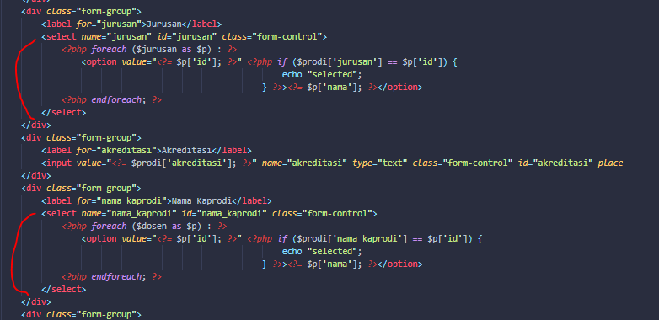

* **Selamat Mengerjakan ☺**